团员在线报到操作说明

一、团员在线自行报到操作
扫描团员在线报到二维码，按页面提示进入“智慧团建”系统团员端，使用“广东青年之声˙智慧团建”账号密码（或者共青团“一号通”账号）登录，进入报到页面。没有注册账号的，根据页面提示完成注册后进入报到页面。

除了扫码以外，大家也可以选择在微信添加公众号搜索“广东共青团”，点击关注，下面就会出现“团员报到” ，点击“团员报到”，填写资料即可注册成功，注册成功后进入报到页面。
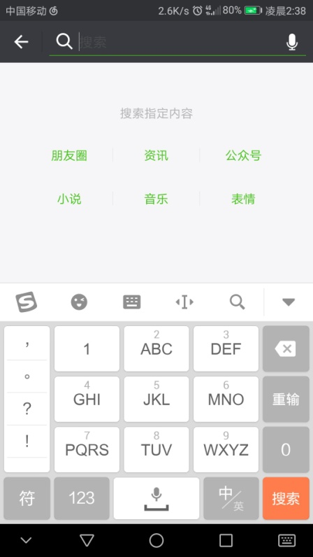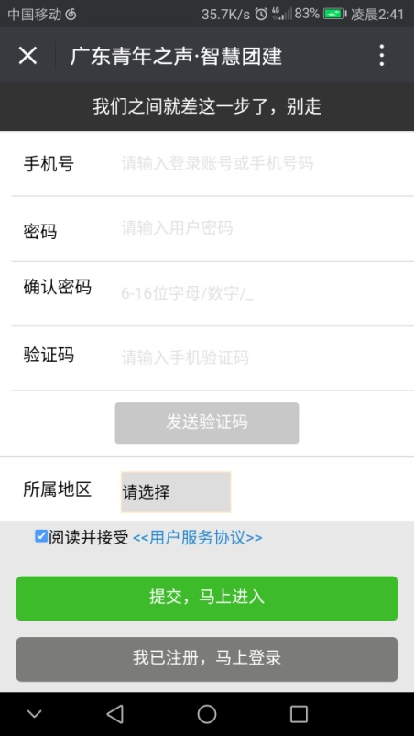
“点击报到认证”填写团员资料，其中带 * 号字段为必填项，系统将对团员身份信息进行实名校验，请保证资料真实性。团员提交认证资料后，若所在支部未完成审核，团员无法进行其他业务操作。
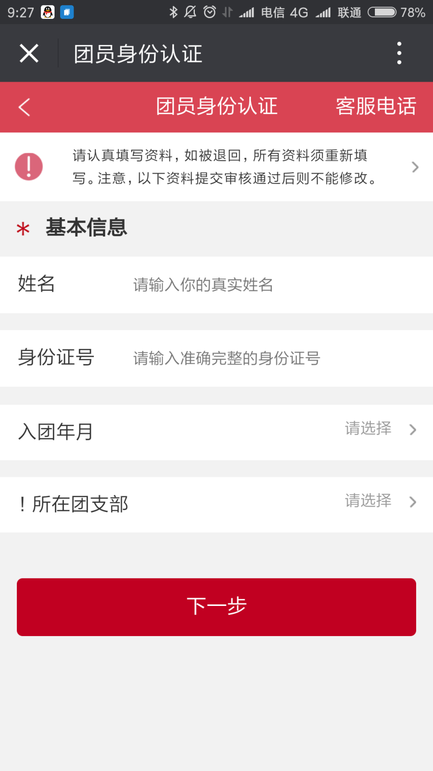
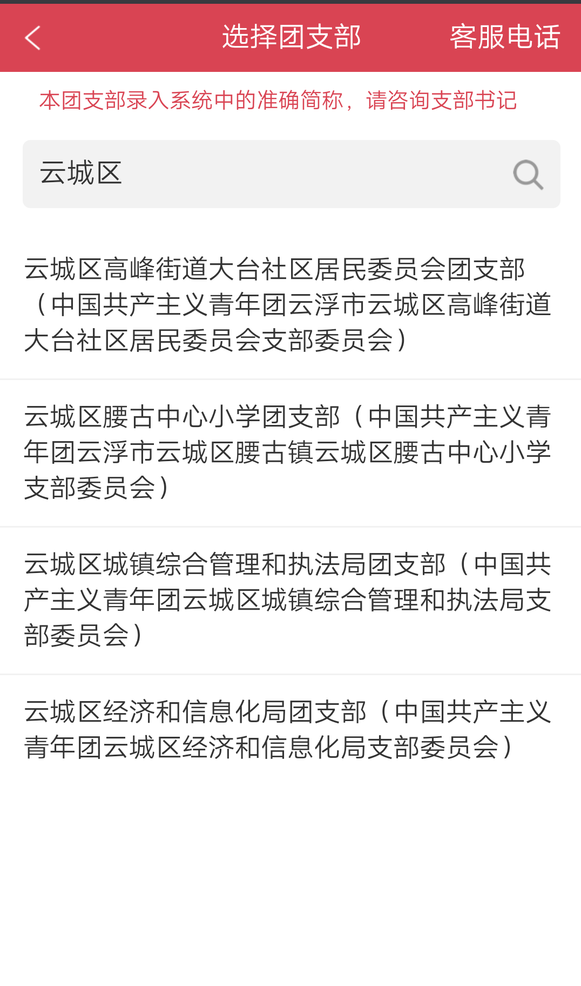
输入团支部简称输入的时候一定要正确，才可以搜索到。具体选哪个团支部请咨询户籍所在镇街电话。
支部审核通过后，团员报到完成，此时可见团员移动端首页，在“认证资料”处可查看自己的团员资料，或者进行其他业务操作。
